合同编号：豫财招标采购-2020-482-D

郑州大学政府采购货物合同

甲方： 郑州大学
乙方： 河南豫招进出口有限公司
本合同于 2020 年 07 月 14 日由甲乙双方按下述条款签署。
在甲方为获得（脱色摇床 ，掌上离心机，烘箱，智能病理成像分析系统 等）货物和伴随服务实施公开招标情况下，乙方参加了公开招标。通过公开招标，甲方接受了乙方以总金额（￥ 1520000.00，壹佰伍拾贰万元整）（以下简称“合同价”）的投标。双方以上述事实为基础，签订本合同。

一、供货范围及分项价格表（详见附件1、附件2）
1.本合同所指设备详见附件1、附件2，此附件是合同中不可分割的部分。
2.总价中包括设备金额、包装、运输保险费、装卸费、安装及相关材料费、调试费、软件费、检验费及培训所需费用及税金等，甲方不再另行支付任何费用。

二、质量及技术规格要求
乙方须按合同要求提供全新设备（包括零部件、附件、备品备件等），设备的质量标准、规格型号、具体配置、数量等符合招标标书要求，其产品为原厂生产，且应达到乙方投标文件及澄清文件中明确的技术标准。
乙方应在本合同生效后7个工作日内向甲方提供安装计划及质量控制规范；并 于 09 月 14 日前进驻安装现场；所有设备运送到甲方指定地点后，双方在 30 日内共同验收并签署验收意见。如甲方无正当理由，不得拒绝接收；在安装调试过程中，甲方有权采取适当的方式对乙方产品质量标准、规格型号、具体配置、数量以及安装质量和进度等进行检查。甲方如果发现乙方所供设备不符合合同约定，甲方有权单方解除合同，由此产生的一切费用由乙方承担。
- 包装与运输
设备交付使用前发生的所有与设备相关的运输、安装及安全保障事项等均由乙方负责；设备包装应符合抗震、防潮、防冻、防锈以及长途运输等要求，对由于包装不当或防护措施不力而导致的商品损坏、损失、腐蚀等损失均由乙方承担；在设备交付使用前所发生的所有与设备相关的经济纠纷及法律责任均与甲方无关。

四、质保期与售后服务（详见附件3）
1.所有设备免费质保期为 组织均质仪验收合格后质保1年，智能病理成像分析系统验收合格后质保5年，其他设备验收合格后质保3年（自验收合格并交付给甲方之日起计算），终身维护、维修。
2.在质保期内，因产品质量造成的问题，供货方免费提供配件并现场维修，且所提供的任何零配件必须是其原设备厂家生产的或经其认可的。产品存在质量问题，甲方有权要求乙方换货。
3.乙方须提供一年 2 次全免费（配件+人力）对产品设备的维护保养。
4.乙方承诺在郑州设有售后服务站，凡设备出现故障，自接到甲方报修电话2小时内响应，24小时内到达现场，36小时内解决故障问题。保修期外只收取甲方零配件成本费，其他免费。
5.乙方有责任对甲方相关人员实施免费的现场培训或集中培训措施，保证甲方相关人员能够独立操作、熟练使用、维护和管理有关设备。
6.其它：

五、技术服务
1.乙方向甲方免费提供标准安装调试及 5 人次国内操作培训。
2.乙方向甲方提供设备详细技术、维修及使用资料。
3.软件免费升级和使用。

六、专利权
乙方应保证甲方在使用其所提供的产品时免受第三方提出侵犯其专利权、商标权或保护期的起诉。
- 免税

1.属于进口产品，用于教学和科研目的的，中标价为免税价格。

2.免税产品应由甲乙双方依据海关的要求签订委托进口代理协议，确认甲乙双方的责任与义务。委托进口代理协议作为本合同的不可分割部分。

3.免税产品通关时乙方必须进行商检，未商检的，造成的损失由乙方承担。

八、交货时间、地点与方式
1.乙方于 2020 年 10 月 14 日之前将进口货物按甲方要求在甲方指定地点交货、安装、调试完毕，并具备使用条件，于 2020 年 9 月 14 日之前将国产货物按甲方要求在甲方指定地点交货、安装、调试完毕，并具备使用条件，未经甲方允许每推迟一天，按合同总额的千分之五扣除违约金。
2.乙方负责所供货物包装、运输、安装和调试，并承担所发生的费用；甲方为乙方现场安装提供水、电等便利条件。
3.安装过程中若发生安全事故由乙方承担。
4.乙方安装人员应服从甲方的管理，遵守国家法律法规和学校相关制度，否则一切后果均由乙方承担。
5.货物交付使用前，乙方负责对提供货物进行看管，并承担货物的丢失、损毁等风险。

九、验收方式

1.初步验收。甲方按合同所列质量标准、规格型号、技术参数以及数量等在现场验收，并填写初步验收单（详见附件4）。验收时，甲方有权提出采用技术和破坏相结合的方法。

乙方应向甲方移交所供设备完整的使用说明书、合格证及相关资料。乙方在所有设备（工程）安装调试、软件安装完毕后，开展现场培训，使用户能够独立熟练操作使用仪器或设备，尔后由供需双方共同初步验收；甲乙双方如产生异议，由第三方重新进行验收。如果乙方提供的货物与合同不符，甲方有权拒绝验收，由此所产生的一切费用由乙方承担。

2.正式验收：依据河南省财政厅“《关于加强政府采购合同监督管理工作的通知》豫财购[2010] 24号”文件要求，政府采购合同金额50万元以上的货物采购项目，由使用单位初验合格后，向学校国有资产管理处提出验收申请，由采购单位领导牵头，会同财务、审计、监察、资产管理及专家成立验收专家组进行正式验收。学校验收通过后，才能支付合同款项。

十、付款方式
1.本合同总价款（大写）为： 壹佰伍拾贰万元整（小写：￥1520000.00元）。
2.付款方式：货物验收合格后，经审计后，甲方向乙方支付全部货款的95％即人民币 壹佰肆拾肆万肆仟 元整（小写：￥ 1444000.00 元），质保期满后，甲方向乙方支付全部货款的5％即人民币 柒万陆仟 元整（小写：￥ 76000.00 元）。

十一、履约担保
乙方向甲方以现金或转账的方式提供合同总额5%的履约保证金。履约担保金在

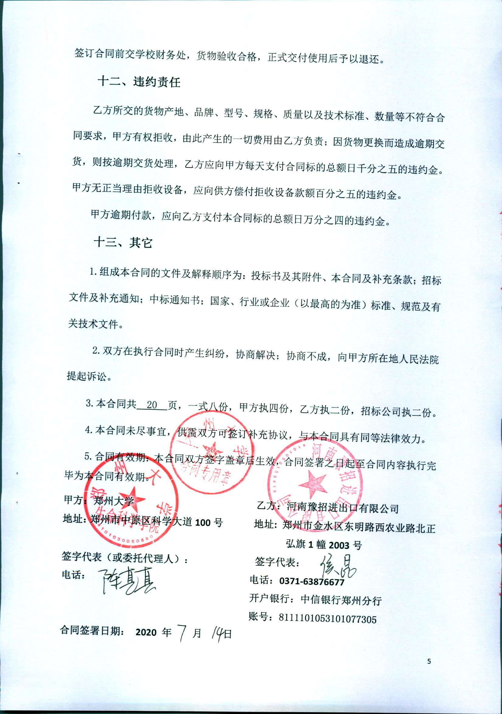

附件1：
供货范围及分项价格表 单位：元
序号 | 设备名称 | 品牌型号 | 制造厂（商） | 原产地（国） | 数量 | 单价 | 合价 | 备注
1 | 脱色摇床 | 北京大龙/ SK-O180-S | 大龙兴创实验仪器（北京）股份公司 | 中国 | 4 | 1000 | 4000 | 含税
2 | 涡旋振荡仪 | 北京大龙/ MX-S | 大龙兴创实验仪器（北京）股份公司 | 中国 | 4 | 750 | 3000 | 含税
3 | 掌上离心机 | 北京大龙 /D1008E | 大龙兴创实验仪器（北京）股份公司 | 中国 | 2 | 350 | 700 | 含税
4 | 掌上离心机PCR管 | 北京大龙/ D1008E | 大龙兴创实验仪器（北京）股份公司 | 中国 | 2 | 350 | 700 | 含税
5 | 烘箱 | 上海跃进 HGZF-II/H-101-3型 | 上海跃进医疗器械有限公司 | 中国 | 1 | 3500 | 3500 | 含税
6 | 外用水浴锅 | 上海跃进/ HSY-14 | 上海跃进医疗器械有限公司 | 中国 | 2 | 1000 | 2000 | 含税
7 | 磁力搅拌器 | 北京大龙 /MS-H280-Pro | 大龙兴创实验仪器（北京）股份公司 | 中国 | 4 | 1000 | 4000 | 含税
8 | 细菌用恒温箱 | 上海跃进 /HPX-II-80 | 上海跃进医疗器械有限公司 | 中国 | 1 | 5000 | 5000 | 含税
9 | 细菌用小摇床 | 上海跃进/ YJY-200B | 上海跃进医疗器械有限公司 | 中国 | 1 | 10000 | 10000 | 含税
10 | 水浴锅 | 上海跃进/ HSY-14 | 上海跃进医疗器械有限公司 | 中国 | 1 | 1000 | 1000 | 含税
11 | 超净工作台 | 苏净安泰/SW-CJ-2FD | 苏州安泰空气技术有限公司 | 中国 | 2 | 8500 | 17000 | 含税
12 | 超声破碎仪 | 宁波新芝/ SCIENTZ-950E | 宁波新芝生物科技股份有限公司 | 中国 | 1 | 20000 | 20000 | 含税
13 | 超声波清洗仪 | 宁波新芝/ SB25-12DTD | 宁波新芝生物科技股份有限公司 | 中国 | 1 | 6500 | 6500 | 含税
14 | 蠕动泵 | 保定雷弗/WG600S | 保定雷弗流体科技有限公司 | 中国 | 1 | 5000 | 5000 | 含税
15 | 普通天平 | 梅特勒/ME4002E | 梅特勒-托利多国际贸易（上海）有限公司 | 中国 | 2 | 9000 | 18000 | 含税
16 | 酸度计 | 梅特勒/ FE28 | 梅特勒-托利多国际贸易（上海）有限公司 | 中国 | 1 | 2800 | 2800 | 含税
17 | 组织均质仪 | OMNI /TH | Omni International, Inc. | 美国 | 1 | 12000 | 12000 | 免税
18 | 恒温摇床 | 上海知楚/ZQLY-180V | 上海知楚仪器有限公司 | 中国 | 1 | 23000 | 23000 | 含税
19 | 高精度天平 | 梅特勒/ ME204 | 梅特勒-托利多国际贸易（上海）有限公司 | 中国 | 1 | 13500 | 13500 | 含税
20 | 智能病理成像分析系统 | Olymplus /VS200 | 奥林巴斯株式会社 | 德国 | 1 | 1368300 | 1368300 | 免税
合计： 小写：￥1520000.00 元 大写：壹佰伍拾贰万元整

附件2：
设备技术规格参数、功能描述及配置清单表
序 号 | 设备名称 | 具体技术规格参数、功能描述及配置清单描述 | 单 位 | 数 量
1 | 脱色摇床 | 1.运转方式：圆周  2.周转直径振幅[mm]：20  3.最大载重量（带夹具）[kg]：3  4.速度范围[rpm]：40-200  5.运转方式：定时或连续运转  6.标准配置：标准型线性摇床 (3Kg)，含托盘及硅胶垫，适用培养皿 | 台 | 4
2 | 涡旋振荡仪 | 1.运转方式：圆周  2.周转直径振幅[mm]：4  3.最大载重量（带夹具）[kg]：3  4.速度范围[rpm]：0-2500  5.转速显示：刻度  6.运转方式：连续运转/点动 | 台 | 4
3 | 掌上离心机 | 1.直流电机，连续运行模式  2.最高转速 5000rpm，最大相对离心力 1360x g  3.转子容量：8 × 0.2/0.5/1.5/2.0ml 离心管、16 x 0.2ml PCR 管；2 × 0.2ml PCR8排管，应用范围广泛 | 台 | 2
4 | 掌上离心机PCR管 | 1.直流电机，连续运行模式  2.最高转速 5000rpm，最大相对离心力 1360x g  3.转子容量：8 × 0.2/0.5/1.5/2.0ml 离心管、16 x 0.2ml PCR 管；2 × 0.2ml PCR8 排管，应用范围广泛 | 台 | 2
5 | 烘箱 | 1、内箱材质:SUS 不锈钢镜面板。外部材质: SPCC 冷轧钢板静电粉体烤漆处理。保温 材质: 超细玻璃纤维棉。  2、箱门: 观察视窗：多层钢化玻璃视窗。开启方向: 单开门设计，由左侧往右侧开 启方式。  3、温度传感器: 断路或短路(超量程)。超温保护: 设定温度的高温保护设定。电热 保护: 加热器温度自保护器。  4、温度：控温范围：RT+10℃至 300℃。 | 台 | 1
6 | 外用水浴锅 | 1 温度范围 室温+5℃至 100℃ 。  2 温度波动度 ±0.5 ℃  3 温度均匀度 ±0.5 ℃  4 孔径（mm） 140/110/90/70/50  5 内部容积(L) 9.7 | 台 | 2
7 | 磁力搅拌器 | 1 盘面尺寸：Ф135mm(5 英寸）  2.盘面材质：不锈钢陶瓷涂层  3.搅拌点数量：1  4.搅拌量：3L  5 转速范围：200-1500rpm | 台 | 4
8 | 细菌用恒温箱 | 1、容积 80L。  2 温度控制精度 ± 0.1℃ 。  3 控制器：温度传感器: 温度： DIN A 级Φ5mm SUS 不锈钢制 PT 100Ω×1 支。 温度控制方式: P.I.D 自动演算+ Fuzzy 控制。温度转换: 采微电脑线性补偿校正。 显示界面: LED 数码管显示，英文显示，通讯接口，按键输入方式。  4、箱门: 观察窗：玻璃观察窗。开启方向: 单开门设计，由左侧往右侧开启方式。  5、温度：控温范围：5℃至 65℃ 。 | 台 | 1
9 | 细菌用小摇床 | 1 振荡方式：回旋  2 回旋频率范围：0；20-450rpm/min（可做静态培养，正反转）  3 回旋频率精度：±1rpm  4 摇板摆动幅度：Φ26  5 最大配置（烧瓶夹）：100ml*23 或 250ml*15 或 500ml*9 或 1000ml*6 或 2000ml*4 最大配置（粘板）：100ml*30 或 250ml*20 或 500ml*9 或 1000ml*8 或 2000ml*4 | 台 | 1
10 | 水浴锅 | 1 温控范围 : RT+5~100℃  2 温度波动: ±0.5℃  3 温度均匀性: ±0.5%  4 容积 10L | 台 | 1
11 | 超净工作台 | 1 工作区尺寸 1360×690×520  2 适用人数：双人单面  3 噪 音： 62dBA  4 高效过滤器规格及数量： 610×610×50x①  5 荧光灯/紫外灯规格及数量： 15Wx①/15Wx① | 台 | 2
12 | 超声破碎仪 | 1 频率: 20-25KHz 自动跟踪，自适应  2 破碎容量: 0.2-600ml(需选配相应探头）  3 定时: 0-999 分可设置（最大可到 999 小时）  4 脉冲：0.1-99.9S 可调  5 配有温度传感器，控制样品温度（0℃-100℃）  6 显示以及输入方式：直观的超大触摸屏控制，7 寸 TFT  7 其他功能：可与电脑实现通讯，数据打印，网络有线/无线控制、操作，累计工 作时间  8 隔音箱：自动隔音箱，尺寸：350*345*545mm 内有电动升降装置  9 随机变幅杆: ф6， | 台 | 1
13 | 超声波清洗仪 | 1 内槽(长 宽 高)：500mm*300mm*150mm  2 容量：22.5L  3 频率：40KHz  4 超声功率：720W  5 超声时间可调 1-999min  6 仪器自带脱气功能，时间、间歇可调  7 温度可调：室温-80℃ | 台 | 1
14 | 蠕动泵 | 1 流量范围：0.4～13 升/分钟；  2 转速精度误差： ±3%；  3 转速范围：30～600（转/分钟）；  4 旋钮控制转速、正反转、启停、全速，操作简便；  5 LF-LED-OS 软件系统，数码管显示转速及工作状态； | 台 | 1
15 | 普通天平 | 1.称量范围：0-4200g  2.可读性：0.01g  3.重复性误差：0.01g  4.线形误差：±0.02g  5.稳定时间：1.0s  6.内置时间与日期设置，确保称量、校准和校正数据符合 ISO/GLP 文档的记录要求 | 台 | 2
16 | 酸度计 | 1 测量范围  -2.00-16.00pH  -2000-2000mV  -5-105℃ (23-221℉)  2 分辨率  0.01/0.1pH  1mV  0.1℃  3 精度  ±0.01 pH  ±1mV  0.3℃  4 温度补偿有两种方式自动和手动  5 包含有自动/手动终点  6 配置包含终点提示音  7 配置包含终点图标  8 配置：含主机，LE438 电极、电极支架、缓冲液 | 台 | 1
17 | 组织均质仪 | 1 125 瓦电机  2 样品处理量：0.05mL–100mL  3 速度可调：5,000–35,000rpm  4 1/4 圈刺刀式探头装配系统，便于拆卸探头  5 要求能够选配常规 5、7、10mm 不锈钢探头，Omni Tip 7mm 混合探头或 Omni Tip7mm 塑料探头  配置：组织均质仪主机 1 台，7mm 混合探头 1 个，塑料探头 12 个 | 台 | 1
18 | 恒温摇床 | 1、具有紫外线灭菌功能  2、双层摇板，使用空间大，立式设计，节省占地空间  3、独特定时除霜功能，1~89 分钟可自由设定，除霜间隔 30~600 分钟可调，能确保长 时间在低温状态下运行时蒸发器不结冰  4、振荡频率：10-320rpm  5、温控范围：4～60℃  6、温度均匀度 ±1℃ （at 37℃）  7 最大容量（不锈钢夹具）：单层 250ml×25 或 500ml×16 或 1000ml×9 共两层 | 台 | 1
19 | 高精度天平 | 1 称量范围：0-220g  2 可读性：0.1mg  3 重复性误差：0.1mg  4 线形误差：0.2mg  5 稳定时间：2s  6 灵敏度时间漂移：2.0ppm/℃  7 要求具备多种应用程序：配方称量、动态称量、求和称量、计件称量、密度测定、 百分比称量、称重称量、统计称量、自由因子称量、称量值检索等，可满足不同的称 量要求 | 台 | 1
20 | 智能病理成像分析系统 | 1 硬件部分  1.1 带自动控制功能的 XY 电动载物台：行程范围 100mm×80mm，行程精度 0.08 μm；电动 Z 轴：闭环式快速自动对焦，精度 10nm。  1.2 要求支持明场、荧光、暗场、相差、偏光等成像方式。  1.3 单次装载量：单次装载 6 张玻片，能够进行无人值守，批量自动扫描。  1.4 扫描区域：能够自动精准识别有效组织形状，并只对有效组织部分进行扫描以节 约扫描时间及存储空间，也能够人工设定扫描区域。  1.5 扫描分辨率：20 倍万能超平场超级复消色差倍物镜，扫描图像分辨率 0.274μ m/pixel；40 倍万能超平场超级复消色差物镜，扫描图像分辨率 0.137μm/pixel。 1.6 扫描速度：扫描 15mm×15mm 组织区域并满足图像分辨率 0.274μm/pixel 条件下， 扫描时间 90 秒；  1.7 扫描方式：具有单层扫描、多层扫描（Z-stack）、多层融合扫描（Extended Focus） 三种扫描方式，其中多层融合扫描可对组织多层扫描后，将每一层最清楚图像区域融 合叠加为一层图像以提高图像质量以及应用于 FISH 切片扫描；  1.8 具备对同一组织切片多次染色扫描结果的自动拼合功能，或者具有搭载第三方 软件模块的功能，对同一张玻片反复染色扫描后进行拼合；  1.9 明场光源：高稳定性 LED 组合光源，使用寿命 3 万小时；  1.10 物镜： 5 孔物镜转盘电动转换，标配万能超平场超级复消色差物镜 20 倍， 数值孔径 N.A. 0.8；万能超平场超级复消色差物镜 40 倍，数值孔径 N.A.≥0.95  1.11 扫描相机：配备 2 个相机，明场通过超快 CMOS 相机成像，视场 FN 17.5，传感器尺寸 8.445mm×7.065mm， 500 万像素，像素尺寸 3.45um×3.45um ；荧光 通过高灵敏度单色相机成像，像元大小 6.9×6.9um，传感器尺寸 14.158mm× 10.370mm  1.12 条码识别：能够自动识别一维和二维码，自动根据条码信息命名切片；自动对玻 片标识进行拍照，保存玻片信息；能够自动识别不少于以下一维码类型：Code 128， Code 93，EAN 8，EAN 13，UPC-A，Interleaved 2 of 5，Code 39 等。  1.13 系统工作站：惠普Z2G4电脑工作站，配置为内存 32GB，硬盘 2TB， CPU i7-8700k 主频率 3.7GH，专业级图形卡， 高分辨率 27 英寸 LED 显示器。  1.14 要求能够选配升级自动上样 Loader：最多可以支持 35*6=210 片 2 荧光部分  2.1 系统能够同时实现明场、免疫荧光、FISH 样本的扫描，明场及荧光扫描可在同一 台设备上实现，无需暗室环境即可实现荧光样本的扫描。  2.2 配备≥8 通道的荧光滤光块电动转盘，能实现滤光块的电动转换；  2.3 多组激发块组合，能根据用户需求，提供快速滤色片转轮或者多通滤光片的配 置，能在光谱内任意波段订制用户需要的激发滤片；标配 DAPI、FITC、PE、CY7、APC、 CY5 六种滤光块；  2.4 长寿命 LED 光源：高亮度白光荧光光源， 20000 小时以上灯泡使用寿命，全 光谱可见，通过不同激发块、快速转轮组合实现高速全光谱荧光观察；  2.5 FISH 扫描速度：40×物镜，3 个荧光通道，7 层扫描，1min 可扫描 30 个 FOV；  3 图像浏览软件  3.1 浏览历史记录：不同放大倍数的已浏览图像区域，能够不同颜色区别显示，防止 面积较大的组织漏诊；  3.2 同屏对比功能：同时显示多张图像，可以同时控制这些图像进行操作，比如放大 或者缩小，移动位置等，便于同一标本不同染色的对照；  3.3 图像调节功能：可以对图像进行对比度、亮度和 Gamma 校正和微分干涉差处理， 以便于分析；  3.4 截图功能：可选择屏幕分辨率和 300dpi 两种截图模式，以用于发报告或 SCI 论文。  3.5 标记功能：可以利用软件在图像上添加圈点、箭头、直线、矩形等标记及文字注 释，以便于教学。  3.6 三维浏览功能：能对 Z 轴断层扫描的切片全片或局部视野进行 3D 浏览，查看组织或细胞三维空间效果。  3.7 切片堆积功能：能将不同染色连续切片进行 Z 轴堆积校正依次浏览，用于组织或 细胞不同染色标记的共定位研究;  4 具有配定量分析软件的功能  4.1 组织定量分析软件：针对组织或细胞样本全片或 ROI 进行定量、定性分析。可进 行细胞计数、细胞特性评估，以及腺体、血管组织形态结构、数量的评估。适用于所 有染色，具有批处理能力。  4.2 智能组织分割软件：通过记忆训练，软件可自动记忆并识别切片上不同组织染色、 形态及细胞大小，完成组织分割，并进行面积、比率统计，还可进一步对识别的组织 区域进行专项精确定量分析。  4.3 细胞膜分析软件：能自动评估免疫组化细胞膜染色（HER-2 和 EGFR 等）的数字切 片样本，自动将细胞膜染色统计分级，并给出评分辅助临床诊断或科研分析。  4.4 细胞核分析软件：能自动评估免疫组化细胞核染色（ER、PR 和 Ki-67 等）的数字 切片样本，自动将细胞核分为阴性、弱阳性、中阳性和强阳性等级别，并给出评分辅 助临床诊断或科研分析。  4.5 细胞质分析软件：能自动评估细胞质染色的数字切片样本，自动将细胞质染色分 级并评分，辅助临床诊断或科研分析。  4.6 FISH 定量分+析软件：能自动对扫描后的 FISH 全片或 ROI 进行定量结果分类统计 以辅助科研分析。 | 套 | 1

附件3：
售后服务计划及保障措施
致： 郑州大学
我单位就招标编号：豫财招标采购-2020-482-D号 豫政采(2)20200522-4（填写招标编号、包号）售后服务及质量保证承诺如下：
1、我公司郑重承诺本次投标活动中，组织均质仪为验收合格后质保1年，智能病理成像分析系统为验收合格后质保 5年，其他设备为验收合格后质保 3 年（若无进口设备则此条可以不填）。
2、所投货物非人为损坏出现问题，我单位在接到正式通知后 2小时（填写具体数字，以下类同）内响应，24小时内到达现场进行检修，解决问题时间不超过 36 小时（进口仪器 2 小时内响应，解决问题时间不超过 48 小时）。若不能在上述承诺的时间内解决问题，则在 3 个工作日内提供与原问题机器同品牌规格型号的全新仪器备机服务，直到原设备修复，期间产生的所有费用均有我单位承担。原设备修复后的质保期限相应延长至新的保修期截止日，全新备机在使用期间的质保及售后均按上述承诺执行。
3、售后
3.1维修单位名称：河南豫招进出口有限公司
售后服务地点：郑州市金水区东明路西农业路北正弘旗1幢2003号
联系人： 刘彤
联系电话： 13253522998
从事 仪器售后 方面技术服务 3 年以上，职称： 工程师
4、我公司技术人员对所售仪器定期巡防，免费进行系统的维护、保养及升级服务，使仪器使用率大道最大化，每年内不少于 2 次上门保养服务，包括寒暑假。
5、安装及培训：
5.1 我公司提供的安装配送方案为：负责组织专业技术人员到最终用户现场免费设备安装调试。在投标设备送到项目现场后，由设备制造商授权的技术人员现场安装调试，采购方应提供必须的基本条件和专人配合，保证各项安装工作顺利进行。安装调试完成，由需方进行验收；
5.2 我公司将组织由仪器设备厂家认证的工程师 2 人，负责对所售仪器的安装、调试；为减少用户的操作错误概率，为用户培训至少 5 人的熟练工作人
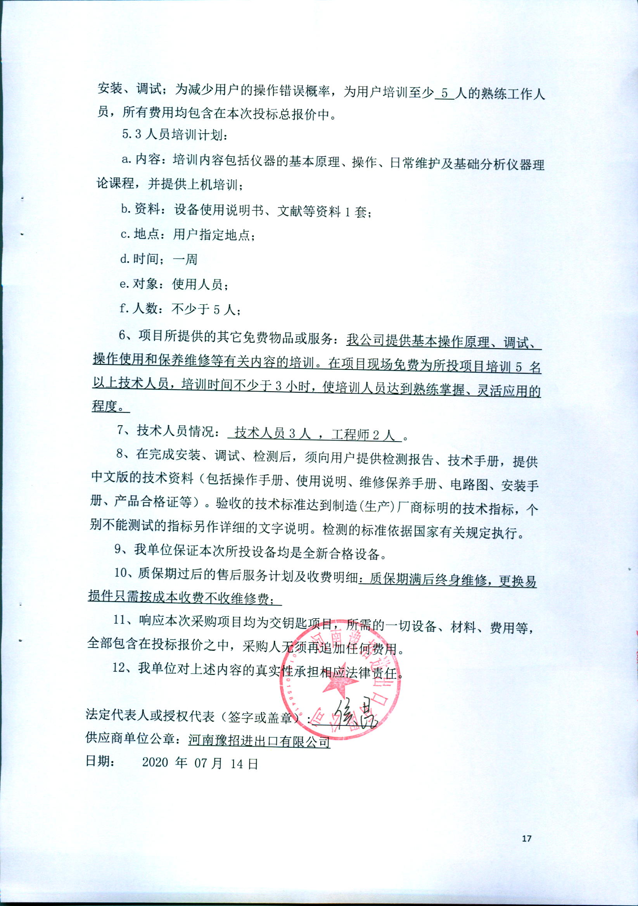
附件4：

郑州大学仪器设备初步验收单
No. 年 月 日
使用单位 |  | 郑州大学生命科学学院 |  |  | 使用人 | 朱平平 |  | 合同编号 |  |  |  |  | 豫财招标采购-2020-482-4
供货商 |  | 河南豫招进出口有限公司 |  |  |  |  |  |  | 合同总金额 |  |  |  | 1520000元
设备明细（品名、型号、规格、生产厂家、数量、金额等，不够可另附表）
序号 | 品名 |  |  | 技术参数  （规格型号） |  |  | 生产厂家（产地） |  |  | 数量 |  | 单位 |  | 金额
1 | 脱色摇床 |  |  | SK-O180-S |  |  | 中国 |  |  | 4 |  | 台 |  | 4000
2 | 涡旋振荡仪 |  |  | MX-S |  |  | 中国 |  |  | 4 |  | 台 |  | 3000
3 | 掌上离心机 |  |  | D1008E |  |  | 中国 |  |  | 2 |  | 台 |  | 700
4 | 掌上离心机PCR管 |  |  | D1008E |  |  | 中国 |  |  | 2 |  | 台 |  | 700
5 | 烘箱 |  |  | HGZF-II/H-101-3 |  |  | 中国 |  |  | 1 |  | 台 |  | 3500
6 | 外用水浴锅 |  |  | HSY-14 |  |  | 中国 |  |  | 2 |  | 台 |  | 2000
7 | 磁力搅拌器 |  |  | MS-H280-Pro |  |  | 中国 |  |  | 4 |  | 台 |  | 4000
8 | 细菌用恒温箱 |  |  | HPX-II-80 |  |  | 中国 |  |  | 1 |  | 台 |  | 5000
9 | 细菌用小摇床 |  |  | YJY-200B |  |  | 中国 |  |  | 1 |  | 台 |  | 10000
10 | 水浴锅 |  |  | HSY-14 |  |  | 中国 |  |  | 1 |  | 台 |  | 1000
11 | 超净工作台 |  |  | SW-CJ-2FD |  |  | 中国 |  |  | 2 |  | 台 |  | 17000
12 | 超声破碎仪 |  |  | SCIENTZ-950E |  |  | 中国 |  |  | 1 |  | 台 |  | 20000
13 | 超声波清洗仪 |  |  | SB25-12DTD |  |  | 中国 |  |  | 1 |  | 台 |  | 6500
14 | 蠕动泵 |  |  | WG600S |  |  | 中国 |  |  | 1 |  | 台 |  | 5000
15 | 普通天平 |  |  | ME4002E |  |  | 中国 |  |  | 2 |  | 台 |  | 18000
16 | 酸度计 |  |  | FE28 |  |  | 中国 |  |  | 1 |  | 台 |  | 2800
17 | 组织均质仪 |  |  | TH |  |  | 美国 |  |  | 1 |  | 台 |  | 12000
18 | 恒温摇床 |  |  | ZQLY-180V |  |  | 中国 |  |  | 1 |  | 台 |  | 23000
19 | 高精度天平 |  |  | ME204 |  |  | 中国 |  |  | 1 |  | 台 |  | 13500
20 | 智能病理成像分析系统 |  |  | VS200 |  |  | 德国 |  |  | 1 |  | 套 |  | 1368300
实 物 验 收 情 况 | 外观质量（有无残损，程度如何）。
实 物 验 收 情 况 | 清点数量（主机、配件、型号、规格、产地是否与招投标文件、合同、发票、装箱单的数量相同，若有出入，说明缺件名称、规格、数量、金额）。
实 物 验 收 情 况 | 仪器设备安装调试及使用人员培训情况（是否完成整套设备安装、有无安装缺陷，使用人员是否经过培训）。
技术验收情况 | 依据合同约定技术条款逐一测定设备的性能和各项技术指标，所测结果是否与合同约定技术条款规定的一样，性能是否稳定，配件是否齐全，是否有安全隐患，具体说明。
初步验收情况 | □通过验收 □整改后再组织验收  □不通过验收 索赔要求 □其他结论
验收小组  成员签字 |  |  |  |  |  |  | 供货商  授权代表签字

附件5：
中标通知书
